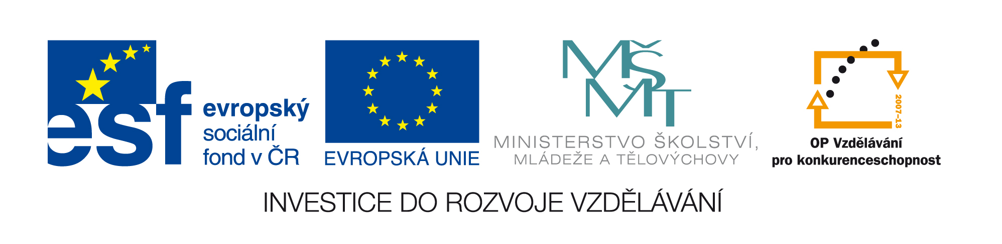
Nakresli graf věty
Pes honí kočky.
Náš pes rád honí cizí kočky.
Náš pes Žeryk velmi rád honí cizí kočky.
Žeryk a cizí kočky jsou kamarádi.

Podle grafu sestav 3 věty
podmět – přísudek – příslovečné určení času
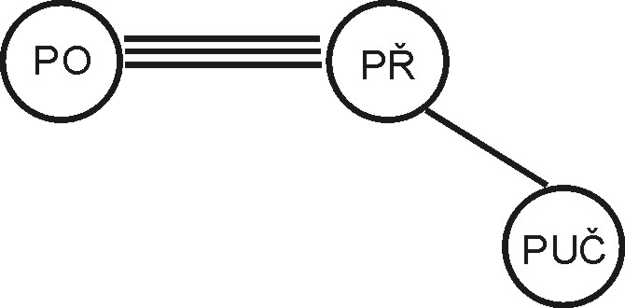

přívlastek shodný – podmět – přísudek – přívlastek shodný – příslovečné určení místa
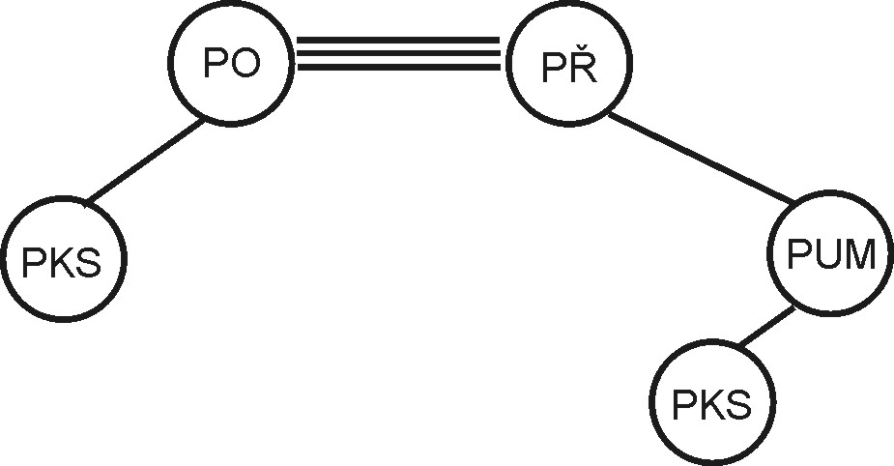

Doplň interpunkci a nakresli graf souvětí
Děti šly a povídaly si.
Nejen nepřišel ale ani nezavolal protože úplně zapomněl.
Úkol který nám zadal byl těžký vždyť ho nesplnil ani Vašek který je z nás nejlepší.
Chtěli bychom jít stanovat a rybařit ale nevíme jestli nás rodiče pustí.

